COLEGIO PIAMARTA
Ser el mejor colegio
Tras la huella piamartina
Propiedades de la materia

Al hombre siempre le intrigó saber cómo estaba constituida la materia y cuáles eran sus propiedades. En un principio, tuvo contacto con ella sólo con fines alimenticios y de protección, y modeló las piedras para su defensa y ataque. Posteriormente, se maravilló con el descubrimiento de metales como el cobre, el oro y el estaño que trabajó con el calor de sus fogatas y que introdujo en las cavernas para darles luminosidad con su resplandor. En el Oriente, luego, el hombre incursionó en la transformación de la materia, fabricando tinturas que aplicó, por ejemplo, en los géneros. Hasta nuestros días, recordamos la figura de Demócrito, quien decía que la materia estaba formada por partículas. En la actualidad, debido a las investigaciones, se sabe que la materia está formada por pequeñas partículas llamadas átomos. Los átomos se agrupan y forman moléculas, las cuales se ordenan y constituyen la materia.
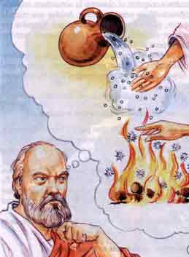

La materia se puede encontrar en tres estados diferentes:

Estado sólido Estado líquido Estado gaseoso

Durante un día de lluvia se ven gotas de agua a través de tu ventana. Estas gotas caen al suelo y forman pozas de agua de diversas formas y tamaños. Seguramente, has notado que estas pozas se secan rápidamente cuando sale el Sol, aunque también lo hacen sin la presencia de él.

¿Dónde quedará el agua que estaba acumulada en las pozas?
Te invitamos a utilizar la observación científica para llegar a elaborar tu propia definición operacional de conceptos, tales como evaporación y solidificación, entre otros.

Definir operacionalmente es caracterizar en forma adecuada un objeto o un fenómeno, utilizando las observaciones, las operaciones y actividades que permiten la elaboración de dicha definición.

El calor del Sol transforma el agua líquida en vapor de agua; este fenómeno se produce además en todos los lugares de la Tierra donde hay depósitos de agua y recibe el nombre de evaporación. Cuando hace mucho frío el agua contenida en las pozas se transforma en hielo; este proceso recibe el nombre de solidificación o congelación. Estas transformaciones ocurren con otras sustancias de la naturaleza y se producen de acuerdo a las propiedades y características de cada una de ellas. Todas las sustancias que forman el universo están constituidas por materia.

La materia es todo lo que tiene masa y ocupa un lugar en el espacio.
La materia puede ser dura como un bloque de hielo, blanda como el agua líquida, o sin forma como el aire.

¿Cómo está constituida la materia?

ESTADOS DE LA MATERIA

1. Estado sólido

Un sólido es una sustancia formada por moléculas que se encuentran estrechamente unidas entre sí mediante una fuerza llamada fuerza de cohesión.
La disposición de estas moléculas le da un aspecto de dureza y de rigidez con el que frecuentemente se le asocia.
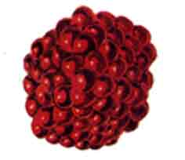
Los sólidos son duros y presentan dificultad para comprimirse. Esto se explica porque las moléculas que los forman están tan cerca, que no dejan espacios entre sí. Si miras a tu alrededor, notarás que todos los sólidos tienen una forma definida. Esta característica se mantiene, salvo que actúe sobre ellos una fuerza tan grande que los deforme.

¿Por qué los sólidos tienen forma propia?
La forma definida de los sólidos es producto de la fuerza de cohesión que mantiene unidas a las moléculas.

Tienen forma definida

Sólidos

Tienen dificultad para comprimirse

Los sólidos pueden identificarse por estas dos propiedades generales. Si agrupas sobre una mesa un elástico, un vidrio, plasticína, una piedra, un plato y una cuchara, podrás decir que todos ellos son sólidos; sin embargo, cada uno de ellos es diferente del otro. ‘Ahora la observación te permitirá hacer una clasificación.

Clasificar significa agrupar identificando las propiedades que sirven de base para ello, de acuerdo a un criterio establecido previamente.

¿A qué se debe que los sólidos sean diferentes?
Estas diferencias pueden explicarse debido a que los cuerpos sólidos presentan propiedades específicas, en mayor o menor grado, entre las cuales señalaremos:

• Elasticidad: Un sólido recupera su forma original cuando es deformado. Un elástico o un resorte son objetos en los que podemos observar esta propiedad. Estira un elástico y observa lo que sucede.
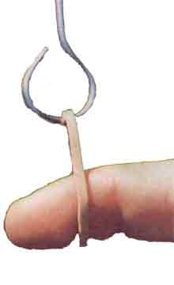

• Fragilidad: Un sólido puede romperse en muchos pedazos (quebradizo). En más de una ocasión habrás quebrado un vaso de vidrio o un objeto de greda. Estos hechos representan la fragilidad de un sólido.
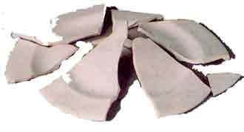

• Dureza: Un sólido es duro cuando no puede ser rayado por otro más blando. El diamante de una joya valiosa o el utilizado par cortar vidrios presenta dicha propiedad.
Ahora que has estudiado las propiedades específicas de los sólidos, puedes elaborar en tu cuaderno una clasificación de lo: cuerpos sólidos mencionados anteriormente.

2. Estado líquido

Un líquido es una sustancia formada por moléculas que están en constante movimiento de desplazamiento y que se deslizan unas sobre las otras.
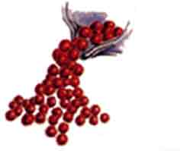
La disposición de estas moléculas le da un aspecto de fluidez con la que frecuentemente se les asocia.

¿A qué se debe que los líquidos cambien de forma?
Si aplicas fuerza sobre la superficie del agua de una cubeta, observarás que ésta pierde su aspecto inmóvil y que puedes distinguir su movimiento a través de la formación de ondas en la superficie.

Los líquidos son fluidos porque no tienen forma propia, sino que adoptan la forma del recipiente que los contiene. Por ejemplo, si echas igual cantidad de un líquido en un tubo de ensayo, a un plato o en una botella, éstos adoptarán la forma de cada uno de estos objetos. Si observas algunos líquidos notarás que ninguno de ellos tiene forma definida y que, al igual que los sólidos, tampoco pueden comprimirse. Si intentas comprimir el agua de la cubeta notarás que se escurre hacia los lados, pero que no disminuye su volumen.
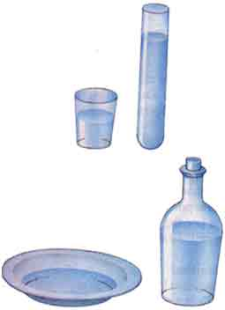

¿A qué se debe el cambio de forma que pueden presentar los líquidos?
La forma indefinida de los líquidos se debe a que la fuerza de atracción que mantiene unidas las moléculas es menos intensa que la fuerza que mantiene unidas las moléculas de los sólidos. Alguna vez habrás jugado a echarle agua a una jeringa y habrás empujado el émbolo. ¿Qué has observado?

¿Por qué los líquidos son incompresibles?
Los líquidos son incompresibles porque las moléculas que los constituyen están tan unidas que no pueden acercarse más; sólo pueden deslizarse las unas sobre las otras.

Tienen forma indefinida

Líquidos
Son incompresibles

Los líquidos, AL igual que los sólidos, presentan propiedades específicas entre las cuales señalaremos:

• Volatilidad, es decir, facilidad para evaporarse. Esta propiedad se aprecia claramente al dejar abierto un frasco con alcohol, en que se percibe su olor y disminuye el volumen.

• Viscosidad, es decir, dificultad al escurrimiento. ¿Has dado vuelta alguna vez una botella de aceite o, tal vez, has echado aceite al motor de un vehículo? ¿Observas lo mismo al derramar un vaso .con agua? La diferencia en la observación se debe a la viscosidad.

Estas propiedades se presentan en mayor o menor grado en todos los líquidos.
Los perfumes, la bencina y la parafina son líquidos volátiles. La miel y la leche condensada son líquidos viscosos.

3. Estado gaseoso
Un gas es una sustancia formada por moléculas que se encuentran separadas entre sí.

Esta disposición molecular le permite tener movilidad, por lo que no posee forma propia y puede comprimirse. En él la fuerza de cohesión es nula y ha sido remplazada por la fuerza de repulsión entre las moléculas.
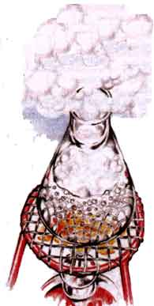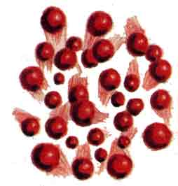

¿Por qué los gases no poseen forma propia?
Los gases no poseen forma propia, porque las moléculas que los forman se desplazan en todas direcciones y a gran velocidad; por esta razón los gases ocupan grandes espacios. El olor a comida que se prepara en la cocina se esparce por toda la casa con rapidez, porque las moléculas tienden a ocupar todo el espacio disponible.

¿Por qué los gases pueden comprimirse?
Los gases pueden comprimirse debido a la disposición separada de las moléculas que los compone. Si aplicas una fuerza intensa al émbolo de una jeringa con aire y tapas con el dedo su extremo anterior, notarás que el espacio ocupado por el gas disminuye. Esto se debe a que las moléculas se acercan entre sí y ocupan un menor espacio, el cual depende de la magnitud de la fuerza aplicada.

No tienen forma propia

Gases
Pueden comprimirse

- Los cambios de estado y sus características

Cambio de estado: El estado en que se encuentra un material puede transformarse a través de cuatro procesos: fusión solidificación, evaporación, condensación y sublimación.

Las transformaciones de la materia en los tres estados se conocen con los siguientes nombres:

Sublimación

Sólido Gas
Solidificación Evaporación

Fusión Condensación

Líquido

El paso de estado sólido a líquido recibe el nombre de fusión; el de estado liquido a gaseoso, evaporación; el de estado gaseoso a líquido, condensación; y el de líquido a sólido, solidificación, de sólido a gas o de gas a sólido, sublimación.
La temperatura es un factor clave en los cambios de estados, calentando o enfriando podemos hacer que muchos materiales pasen del estado sólido al líquido y al gaseoso, o viceversa, es decir, los cambios de estado son reversibles.

La modificaciones de la temperatura y la presión provocan cambios de estados de la materia como ellos solo cambia la forma física, también se les llama cambio físico.

¿A qué temperatura ras se producen estos cambios?
La temperatura a la que funde una sustancia recibe el nombre de punto de fusión; esta temperatura es característica y específica para cada sustancia.

Conozcamos algunos puntos de fusión a nivel del mar:

SUSTANCIA PUNTO DE FUSIÓN (º Celsius)
Agua 0º
Azufre 119º
Cobre 1.084º
Hierro 1.535º

La temperatura a la cual una sustancia ebulle o hierve recibe el nombre de punto de ebullición y se reconoce o identifica porque una vez alcanzado no aumenta; permanece constante.

Conozcamos algunos puntos de ebullición a nivel del mar:

SUSTANCIA PUNTO DE EBULLICIÓN (º Celsius)
Alcohol 78,4º
Agua 100º
Azufre 444º
Hierro 1.880º

Para que se produzca evaporación no necesariamente la sustancia debe alcanzar su punto de ebullición. Frecuentemente se produce evaporación en todo momento a temperatura ambiente. El agua contenida en una tetera se empieza a evaporar antes de alcanzar el punto de ebullición. La evaporación es una transformación que ocurre en la superficie del líquido. La ebullición se produce en la totalidad del líquido.

CAMBIOS DE ESTADO DE LA MATERIA

1. Cambio físico

La materia es susceptible de sufrir cambios, los cuales pueden ser transitorios o permanentes. En el desarrollo de este texto nos referiremos, en primer lugar, a los cambios transitorios y, luego, a los permanentes. Los cambios transitorios son producidos por agentes externos a la naturaleza de la materia, como por ejemplo el cambio de estado. La materia se puede encontrar en tres estados físicos: estado sólido, como la madera o el hierro; estado líquido, como el agua o el aceite; estado gaseoso, como el aire del medio ambiente o de un balón de gas. El agua puede pasar con facilidad por los tres estados físicos. Estas transformaciones se producen por acción del calor.
Cuando la temperatura desciende más allá de los 0 ºC, el agua se presenta en su estado sólido (hielo). Si la temperatura aumenta más allá de los 100 ºC, el agua se presenta en su estado gaseoso (vapor de agua). A temperatura ambiente el agua se presenta en estado líquido. Estos cambios de estado sufridos por el agua y otras sustancias de la naturaleza reciben el nombre de cambios físicos.

¿Qué entendemos por cambio físico?

Cambio físico es el cambio transitorio de las sustancias, que no afecta la naturaleza de las moléculas que lo forman. aunque cambie el aspecto físico de la sustancia que lo presenta.

¿Cuándo se produce un cambio físico?
Un cambio físico se produce por acción de un agente externo a la naturaleza de la materia. En el caso del agua, el agente externo es el calor. No sólo el calor es un agente externo; una presión también es un agente que provoca cambio físico, como puede ser el cambio de forma o de posición de un objeto o cuerpo. El calor como agente de cambio también puede provocar cambios de volumen en los cuerpos. Se entiende por volumen todo lo que ocupa un lugar en el espacio. Mediante la observación científica se puede tomar conciencia de estos cambios e identificarlos a través de sus efectos.

¿Cuáles son los efectos de algunos cambios físicos?
Uno de ellos es el cambio de estado de la materia. Este efecto es transitorio y las sustancias mantienen sus propiedades. Si dejas de aplicar calor a una tetera con agua hirviendo, el agua permanecerá en su estado líquido y cesará su transformación acelerada a estado gaseoso. La observación de un papel estirado y, luego, de un papel arrugado, te permite inferir que ha sufrido un cambio físico y que su agente de cambio es una fuerza como la presión.

Inferir significa explicar en forma específica las observaciones; es el porqué de lo observado.

2. Cambio químico

Si observas una vela encendida, verás cómo se quema su mecha, se derrite y cae lentamente su esperma. Luego, al terminarse la vela, habrá una gran cantidad de esperma y muy poco o nada de mecha. Si tratas de reconstruir la vela, podrás tomar la esperma derretida y formar otra.

¿Qué ocurre con la mecha de esta nueva vela?
La nueva vela no podrá tener mecha, porque anteriormente se consumió, transformándose en un humo negro. Si aplicas lo que ya sabes sobre los cambios de la materia, podrás decir que la esperma ha sufrido un cambio físico, porque sólo cambió de forma, pero no su composición ni sus propiedades. Sin embargo, en la mecha ha ocurrido un cambio químico.

Cambio químico, también llamado reacción química, es aquel tipo de cambio en que la materia experimenta modificaciones en su composición química.

Las sustancias se convierten en otras sustancias que tendrán propiedades nuevas, distintas de las propiedades de las sustancias iniciales. En la naturaleza existen muchos cambios químicos, como por ejemplo cuando se oxidan algunos metales, se pudre la fruta, la leche se corta o el carbón se quema. La oxidación de los metales es uno de los ejemplos más interesantes. Si te fijas bien, en cualquier trozo de hierro de la casa podrás ver que éstos contienen algo de óxido y que se emplean pinturas especiales para evitar que el óxido aumente y que el hierro termine quebrándose. Al ocurrir el cambio químico de la oxidación, las moléculas de oxigeno se unen al hierro y se produce un cambio en las propiedades de éste. Este fenómeno puede demostrarse a través de la siguiente actividad: Si colocas un imán con limadura de hierro en el extremo de una balanza de dos brazos y equilibras su peso, y luego calientas la limadura de hierro hasta dejarla al rojo, con lo cual se oxidará, la balanza entonces se inclinará hacia el lado de la limadura de hierro. Esto ocurre porque el oxigeno se ha unido químicamente al hierro y, por lo tanto, éste ha aumentado su masa.
Si aplicamos lo anterior al ejemplo de la vela, tendríamos que tener distintas masas al iniciar y al terminar el experimento.

¿En qué caso tendrá mayor masa la vela, al comienzo o al final?
Dado que hemos establecido que la mecha de la vela “desaparece” casi completamente, lo lógico es que la masa final sea menor que la inicial, porque se perdió masa de la mecha. Esto se produce fundamentalmente porque al quemarse la mecha de la vela, ésta comienza a transformarse en un gas (humo) que se mezcla con el aire y que, al no estar encerrado, no se puede masar. También hay pérdida de masa, debido a que se desprende vapor de agua.
Lo anterior nos indica que en todo cambio químico debemos fijarnos en los productos que se forman, ya que en algunos casos se pueden producir gases.

